Plan de empresa

Guillermo Ferrari Ferrari

Índice

**1)**

* **Introducción**

**2)**

* **¿Por qué este negocio?**
* **¿Existe competencia?**
* **¿Por qué motivos creo que el producto se venderá?**
* **¿Qué me diferencia de los demás?**
* **¿Qué hay de novedoso en mi producto?**

**3)**

* **Nombre y Logo**

**4)**

* **Producto**

**5)**

* **Modelo de negocio**

**6)**

* **Consumidores y posibles clientes**

**7)**

* **Competencia**

**8)**

* **DAFO**

**9)**

* **Publicidad y promoción**
* **INTRODUCCIÓN**

Aunque internet está lleno de recetas de cocina, es más cómodo y fácil una especie de comunidad, en la que cualquier persona puede subir su receta y los demás miembros de la comunidad pueden disponer de ella, ya que la tendría todo a la mano sin necesidad de estar buscándola por internet.

Aparte tiene otro aliciente más, que es la búsqueda de recetas por los ingredientes que tengas a mano.

Hay otras app del estilo, con recetas también, pero la finalidad de esta es que se cree una especie de comunidad con cada miembro de esta, y que tengas la opción de poder aportar tu granito de arena a esta comunidad subiendo tus recetas.

* **¿Por qué este negocio?**

El mundo está cada vez más digitalizado, y es una manera fácil de poder llevar tus recetas favoritas a cualquier parte y visionarlas desde móvil o tablet sin necesidad de llevarlas en papel o en cualquier otro formato en desuso a día de hoy. Y con la comodidad de no tener que buscarla por internet en páginas desconocidas.

* **¿Existe competencia?**

Si, bastante competencia. Este campo es bastante amplio y hay numerosas app destinadas a ver recetas, la particularidad de esta es hacerla un poco a modo de comunidad, y la búsqueda de ellas por ingredientes que tengas a mano, y a modo de extra también refleja en un mapa de donde es la persona que sube la receta.

* **¿Por qué motivos creo que el producto se venderá?**

La cocina es un hobby cada vez con más usuarios, los cuales quieren probar cosas nuevas o simplemente cocinar platos de los que necesitan seguir unas pautas para poder cocinarlo y que salgan de su agrado, y aquí es donde esta app intentará poner su granito de arena, aun sabiendo que hay una competencia grande en este mundo.

* **¿Qué me diferencia de los demás?**

EasyCook quiere ser un poco diferente, aunque la finalidad sea luego la misma, pero quiere intentar hacerlo de una forma más cercana al usuario, haciendo de esta app una especie de comunidad donde cada persona que se registre y suba su receta, podrá ser vista por cualquier otro usuario. También podrá hacer búsqueda por recetas como es lógico, pero ésta a su vez podrá buscar recetas por ingredientes que tengas a mano, y a modo de extra, la persona que vea una receta podrá ver también en el mapa de donde es la persona que la subió.

* **¿Qué hay de novedoso en mi producto?**

Hay muchas app de recetas, que muestran estas de forma fría sin más, EasyCook lo que pretende, aparte de su función principal, es crear una especie de comunidad en la que la búsqueda y visionado de recetas sea de una manera más cercana, pudiendo buscar por usuarios o incluso ver de donde es cada usuario.

* **Nombre y Logo**

Esta app se llama EasyCook, y su logo es el siguiente:



* **Producto**

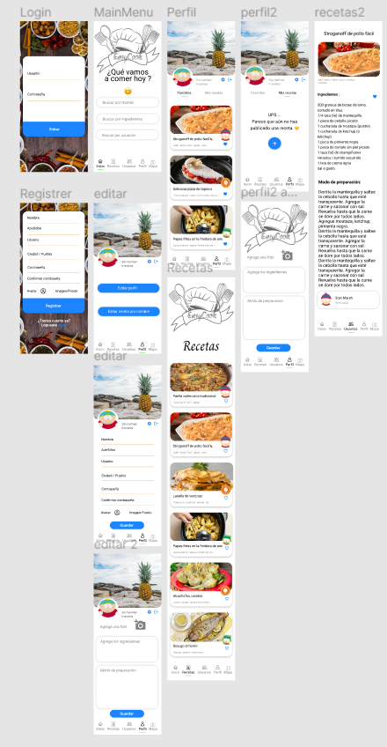

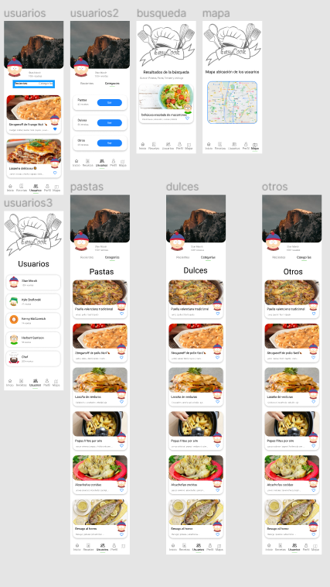

* **Modelo de negocio**

Esta app va destinada a un uso particular, el cual cada persona podrá descargar desde su appstore (IOS) ó en su googleplay (Android) de manera gratuita. La forma de monetizarla y obtener ingresos sería mediante banners de publicidad que se mostrarán al iniciar la aplicación y al salir de ella, permitiendo de esta manera el uso correcto de la aplicación sin publicidad interior.

* **Consumidores y posibles clientes**

No hay un patrón hecho para un perfil concreto de clientes, va destinada a cualquier persona con interés en cocinar de una manera cómoda y sencilla con estas recetas.

* **Competencia**

Como se indicaba anteriormente, hay muchas aplicaciones de recetas, por citar algunos ejemplos de IOS y Android, puede ser:

* **IOS**

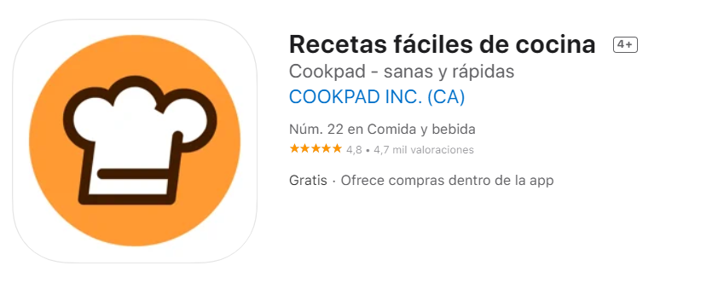

* **Android**



* **DAFO**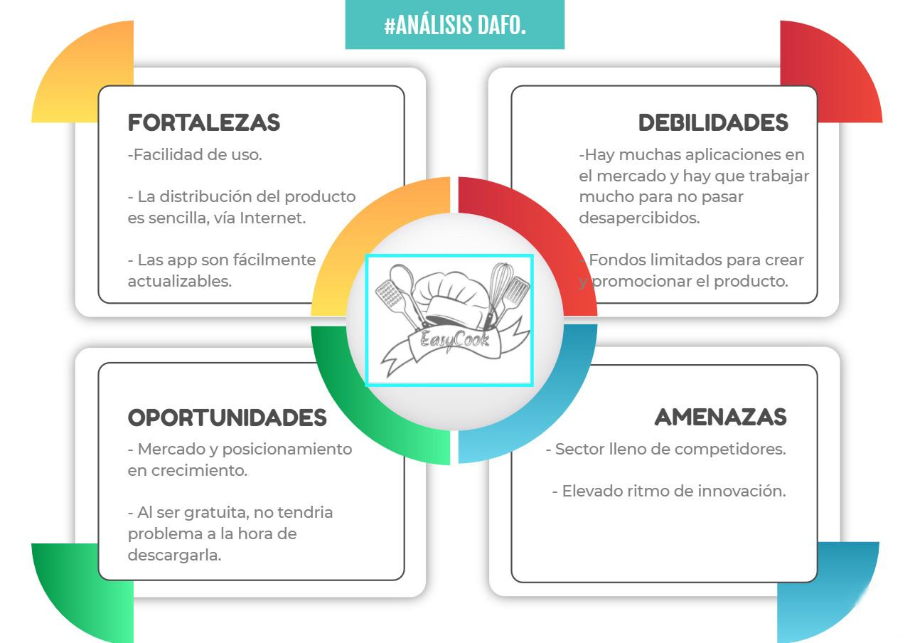
* **Publicidad y promoción**

La publicidad y promoción se llevaría a cabo mediante redes sociales y mediante el servicio por ejemplo que ofrece facebook (facebook ads), que consiste en mostrar la publicidad de forma selecta y filtrada, para que al público que le llegue, sea el más adecuado.